Huobi Global
https://huobiglobal.zendesk.com/hc/pt/articles/360000113122

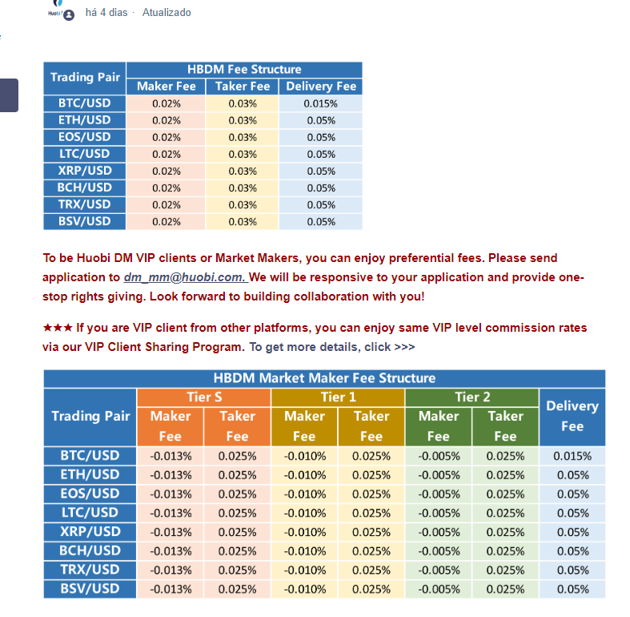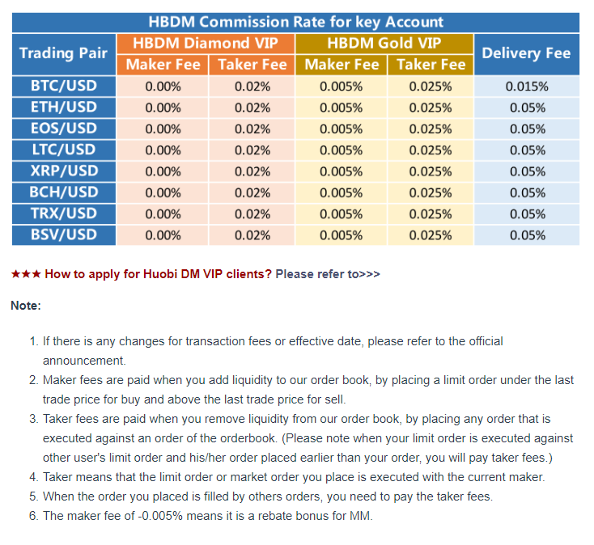
Huobi 不会收取P2P和OTC平台的交易费用。明年，预计交易率仅为0.2％，远低于竞争平台。

Bitcointoyou
https://www.bitcointoyou.com/taxas.html
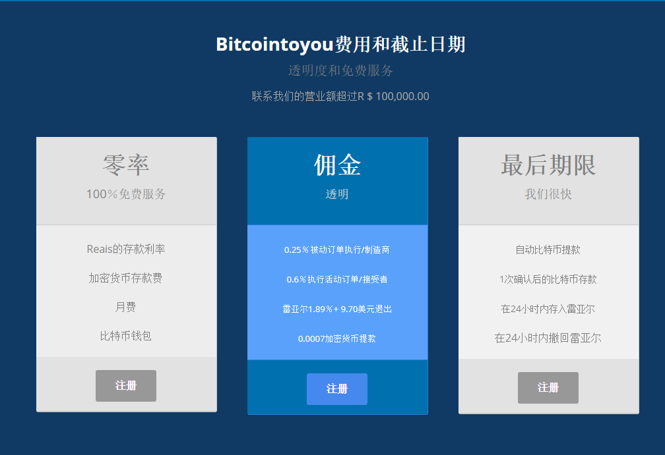
OKEX （No Brazil website, No OTC Data)
